Руководство по использованию
устройства
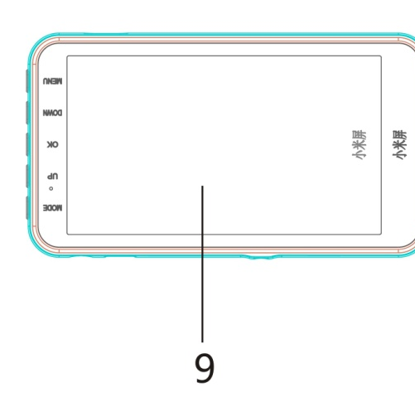
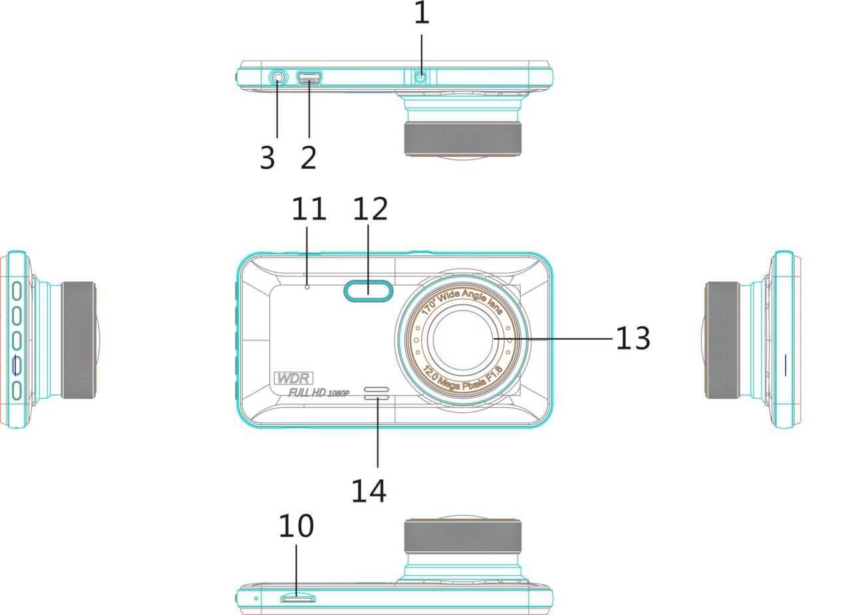
Элементы управления:
1.Объектив 2. Интерфейс данных USB
3. Интерфейс задней камеры AVIN 4. Слот флеш-карты памяти TF
5. Фиксированный крюк с крепежной деталью
6. Сенсорная кнопка интерфейса видеорегистратора
7. Сенсорная кнопка работы с файлами
8. Сенсорная кнопка интерфейса фото режима
9. Сенсорная кнопка настройки системы
10. Сенсорная кнопка видеозаписи
11. Кнопка включения
12. Динамик
13. СБРОС
14. Микрофон

Функциональные клавиши:
1. Фиксированный крюк с крепежной деталью
Фиксация видеорегистратора.
2. Интерфейс данных USB
1) Используется для подключения ПК для передачи данных; 2) Используется для подключения внешнего источника питания для зарядки батареи или для обеспечения работы источника питания.
3. Интерфейс задней камеры AVIN
4. Кнопка вспышки
Нажмите эту кнопку, чтобы включить прожектор узконаправленного света, и снова нажмите ее, чтобы отключить прожектор.
5. Кнопка МИКРОФОНА
Нажмите эту кнопку, чтобы записать аудиовидеоинформацию, и нажмите еще раз, чтобы записать беззвучное видео.
6. Кнопка питания/Снимок экрана
Короткое нажатие – снимок экрана, длительное нажатие вкл/выкл.
7. Кнопка фотографирования
Нажмите эту кнопку для фотографирования.
8. Кнопка блокировки
Нажмите эту кнопку во время записи, чтобы заблокировать видеофайл.
9. LCD-экран (Жидкокристалический экран)
Воспроизведение изображений на экране.
10. Флеш-карта памяти TF
Слот для карт памяти.
11. СБРОС
Нажмите кнопку сброса при сбое работы видеорегистратора.
12. Вспышка
Прожектор узконаправленного света поможет осветить съемку в темноте
13. Объектив
Видоискатель.
14. Динамик
Воспроизведение видео или аудиофайла, звуковые сигналы при использовании.
Описание специальных функций:
Автоматическое включение/выключение
Камера может автоматически начать запись при подключении к электропитанию транспортного средства и прекращает запись, автоматически ее сохраняя при остановке автомобиля.
Циклическая запись без пропуска секунд
Распознавание движения
В режиме ожидания, если перед камерой происходит какое-либо движение, она автоматически записывает весь процесс перемещения. Камера прекратит запись, если движения не будет.

Инструкция по эксплуатации видео/фото:
Включение и выключение
Нажмите кнопку питания, чтобы включить камеру, и снова нажмите ее, чтобы выключить камеру.
ОБРАТИТЕ ВНИМАНИЕ: В состоянии низкого энергопотребления видеокамера будет автоматически выключена после отображения низкого напряжения батареи.
Видео
Нажмите «Video» (Видео) в главном интерфейсе для быстрого ввода статуса видеозаписи. В правом верхнем углу отображается надпись «Rec», указывающая на то, что идет запись. Нажмите «Video» еще раз, чтобы выйти из «Video», и видео будет автоматически сохранено.
Видеозапись
Нажмите «Rec» на главном экране, а затем щелкните на красный круг в правой части экрана, и в левом верхнем углу появится мигающая надпись с индикатором времени, указывающее на то, что идет запись видео.
Режим камеры
Нажмите кнопку «Camera Mode» (Режим камеры) на главном экране, затем щелкните по белому кругу в правой части экрана, а затем нажмите на кнопку, чтобы изображение было сделано.
Управление файлами
Нажмите кнопку «Files» на главном интерфейсе, щелкните по значку камеры для просмотра видео и фото. Можно управлять видеофайлами и фотофайлами, т.е. блокировать, удалять и т.д.
Системные настройки
Нажмите кнопку «Settings» (Настройки) на главном интерфейсе и установите его в соответствии с собственными требованиями.
РЕЖИМ USB (отсутствует кабель подключения)
Подключите кабель USB к компьютеру, регистратор камеры автомобиля автоматически всплывет в меню USB. Ниже перечислены три различных режима:
1. Режим памяти
В этом режиме можно получить доступ к видеофайлам и фотофайлам.
2. Режим камеры
При выборе этого режима появляется видеоаппаратура USB для фото или видеочата в реальном времени.
3. Режим записи с камеры (USB-кабель в качестве источника питания)
В этом режиме можно записать видео, переключить режим фото на режим съемки.
Инструкции по зарядке аккумулятора:
Есть три способа зарядки батареи, красный индикатор загорается в процессе зарядки, время процесса зарядки составляет около 180 минут, и красный индикатор автоматически выключается при полной зарядке.
1. Зарядка через адаптер питания
2. Зарядка через USB персонального компьютера
3. Зарядка через автомобильный источник питания
ОБРАТИТЕ ВНИМАНИЕ: При неправильном использовании этого продукта и аварийном срабатывании камеры можно нажать кнопку Reset, а затем перезагрузить видеорегистратор.
Технические характеристики:
Название продукта | Видеокамера для автомобиля
Характеристики продукта | HD-камера, запись HD-видео
Цвета | Пользовательский
Экран отображения | HD-дисплей
Объектив | 170 градусов A + высокочастотный сверхширокоугольный объектив
Язык | Русский, японский, французский, итальянский, немецкий, испанский, английский, китайский (упрощенный), китайский (традиционный), корейский и т.д.
Разрешение видео | Максимум 1080P
Формат видео | AVI, MOV
Циклическая запись | Беспрерывная запись, без пропуска секунд
АВТОМАТИЧЕСКОЕ ВКЛЮЧЕНИЕ/ВЫКЛЮЧЕНИЕ | есть
Функция обнаружения движения | есть
Время/дата | есть
Режим камеры | 5 млн
Формат фотографии | JPEG
Карта памяти | TF (максимально 32 ГБ)
Экран парковки | есть
Микрофон | есть
Встроенный звук | есть
Формат видео | PAL/NTSC
Частота тока | 50 Гц / 60 Гц
Функция USB | 1: USB-диск 2: камера ПК
Интерфейс питания | 5 В, 1.5-2 A
Батарея | Встроенный аккумулятор
Мониторинг парковки | есть

Рекомендации и методы устранения неполадок:
При возникновении каких-либо проблем с устройством, при использовании его в обычном режиме, примените следующие правила поиска и устранения неисправностей, чтобы решить проблему:
Не удается сфотографировать или записать видео:
- Проверьте флеш-карту памяти TF на предмет блокировки.
Видеорегистратор автоматически останавливается при записи:
Поскольку видеофайл высокой четкости занимает много памяти, используйте высокоскоростную флеш-карту памяти TF, совместимую с SDHC. Высокоскоростная флеш-карта памяти TF имеет логотип C4 или C6.
При воспроизведении изображений и видео появляется уведомление об ошибке файла:
- При сохранении данных на карту памти TF произошла ошибка, вследствие чего файл не сформировался. Используйте функцию «Format» для переформатирования флеш-карты памяти TF.
Нечеткое качество видео:
Проверьте объектив на предмет грязи, отпечатков пальцев, используйте бумагу для протирки оптических стёкол для очистки объектива перед использованием.
При съёмке неба, воды и других мест изображение затемнено:
- Необходимо настроить функцию автоматической экспозиции видеорегистратора, которая может быть изменена путем настройки значений «EV» в меню настроек.
В пасмурные дни и при съемке в помещении на фото/видео не яркие цвета:
- Установите автоматический баланс белого.
На картинках имеются горизонтальные интерференции полос:
- Это вызвано неправильной частотой источника света, установите частоту 50 Гц или 60 Гц в соответствии с локальным источником питания.
Сбой:
- Для нажатия кнопки сброса и последующей перезагрузки видеорегистратора можно использовать шпильку.
Введение в функции главного меню:
Разрешение:
- Выбор другого разрешения для видеозаписи. Чем выше разрешение, тем четче и резче качество видео.
Качество изображения:
- Различный выбор четкости фотографий. Чем выше разрешение, тем четче и резче качество изображения.
Запись цикла:
- Можно установить запись от одной до трех минут.
Баланс белого:
- Используется для регулировки света в разных средах (рекомендуется выбирать авто режим, иначе на фото будет искажение цвета)
Выбор экспозиции:
- Используется для регулировки яркости света в темной среде. Однако если экспозиция слишком высокая, распознавание номерного знака будет слишком ярким (рекомендуется вариант 0).
Распознавание движения:
- Когда вы открываете распознавание движения, камера может записывать, если перед ней есть какое-либо движение и останавливается, когда перед ней нет движения. Однако при открытии функции распознавания движения потребуется SD-карта с большей памятью и увеличение времени хранения записи.
Запись звука:
- Можно выбрать, следует ли записывать звук. Если на видео не слышен звук, проверьте параметры звукозаписи.
Мониторинг парковки:
- Его используют для автоматического включения и записи, когда автомобиль заглох и вибрирует. Монитор можно использовать, когда аккумулятор заряжен или подключить каталлобару к аккумулятору автомобиля.
Технология широкого динамического диапазона WDR:
- Использование WDR для ночного видения. WDR (широкий динамический диапазон) автоматически настраивает экспозицию и повышает яркость изображения при низком освещении или в темноте.
ОБРАТИТЕ ВНИМАНИЕ: эта функция повлияет на резкость качества видео в дневное время, когда яркость увеличивается. В дневное время, если включить WDR в помещении, экран продолжает мерцать. (Не рекомендуется включать эту функцию в дневное время)
Временная метка:
- Когда вы используете компьютер для воспроизведения видео, время и дата отображаются на экране.
Датчик положения в пространстве:
Датчик положения в пространстве может быть установлен на низком, среднем или высоком уровне.
1. При интенсивном столкновении автомобиля в движении записанные файлы будут заблокированы и не будут удалены с помощью циклической записи. (Если чувствительность датчика установлена на слишком высоком уровне, карта памяти будет заполнена быстрее. Если на SD-карте нет места для хранения, рекомендуется выключить эту функцию)
2. Функция мониторинга парковки должна сопрягаться с Датчиком поворачивания экрана. Камера включается автоматически и начинает запись при ударе или аварии. Он будет выключен через 18-20 секунд записи.
Звук кнопок:
Выбор звука ВКЛ ./ВЫКЛ.
Время и дата:
Установка времени и даты. После того, как аккумулятор разрядится, время и дата будут сброшены до заводских установок, поэтому необходимо снова установить время и дату.
АВТОМАТИЧЕСКОЕ ВКЛЮЧЕНИЕ/ВЫКЛЮЧЕНИЕ:
Камера автоматически выключается в выбранное время при отсутствии карты памяти SD или записи.
Выбор языка:
Установка требуемого языка.
Частота источника света:
Значения по умолчанию – 50Герц.
Вспышка:
Включите LED функцию (устройство поставляется с функцией светодиодной лампы - LED light)
Снимок экрана:
При подключении этой функции видеорегистратор отключит подсветку экрана в течение выбранного времени и функция видеозаписи останется стандартной.

Формат:
Отформатируйте карту памяти (рекомендуется форматировать карту примерно раз в 15 дней). Если заблокированное видео слишком велико по размеру, можно удалить все видео за один раз. Примечание: Будьте внимательны при удалении, чтобы не удалить важные для вас видео файлы.
Восстановление заводских настроек:
При ошибке можно выбрать заводские настройки для восстановления системы
Версия прошивки:
На ярлыке партии заводской продукции.

